<http://www.entreprises.cci-paris-idf.fr/web/environnement/air-energie/gerer-energie>

CCI Paris IDF :

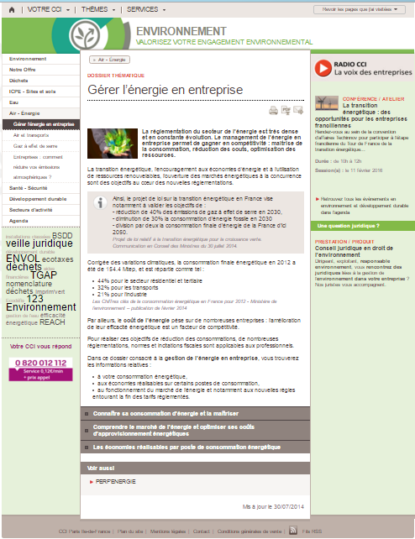

* Descriptif site
  + Concurrent direct
  + Site qui vise la gestion de l’énergie, le recyclage de différents déchets et l’entretien des eaux.
* Langages technique : html, css, javascript
* Mots-clés
  + « veille juridique déchets entreprises, déchet industriel, déchets entreprise, gestion déchets entreprise »
* Ergonomie : l’ergonomie est très peu présente sur ce site. Effectivement, toutes les liens de navigations ne sont pas accessible, les attributs « alt » des balises images ne sont pas renseignés et il y a trop d’informations sur la même page.
* Responsive : le site web n’est pas adapté pour la navigation mobile.
* Applications mobile : aucune application mobile
* Réseaux-sociaux : suivis ? (public et pro) aucun
* Les bannières pub
* Les partenaires

<http://ecocitoyens.es-energies.fr/economies-d-energie/les-eco-gestes/les-dechets>

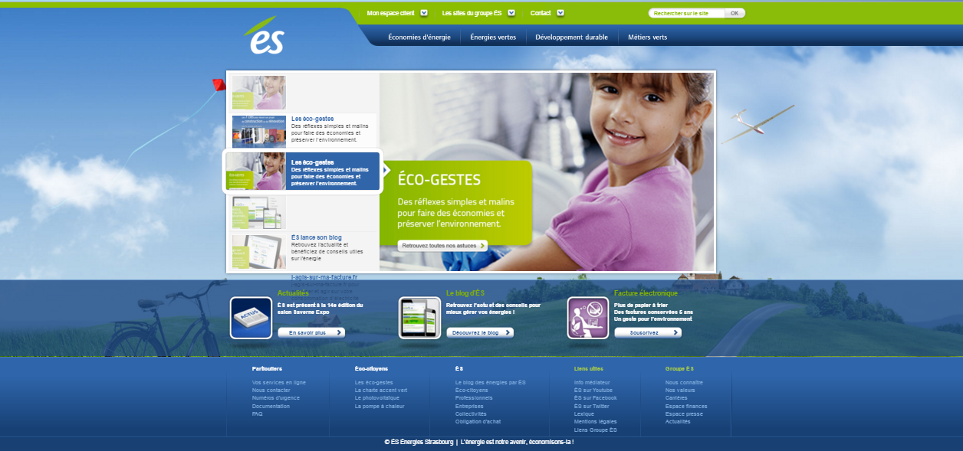

* Descriptif site
  + Concurrent indirect
  + Site écologique qui traite de l’économie d’énergie de chaque domaine
* Langages technique : html, css, javascript, jquery
* Mots-clés : aucun
* Ergonomie : l’ergonomie est très présente sur ce site. Effectivement, tous les liens de navigations sont accessible via la touche « tabulation », les attributs « alt » des balises images sont renseignés et une page n’est pas submergée d’informations.
* Responsive : le site web n’est pas adapté pour la navigation mobile.
* Applications mobile : aucune application mobile
* Réseaux-sociaux : Facebook, twitter
* Les bannières pub
* Les partenaires

## Analyse concurrentielle

1  site : http://www.proreseaux.com/

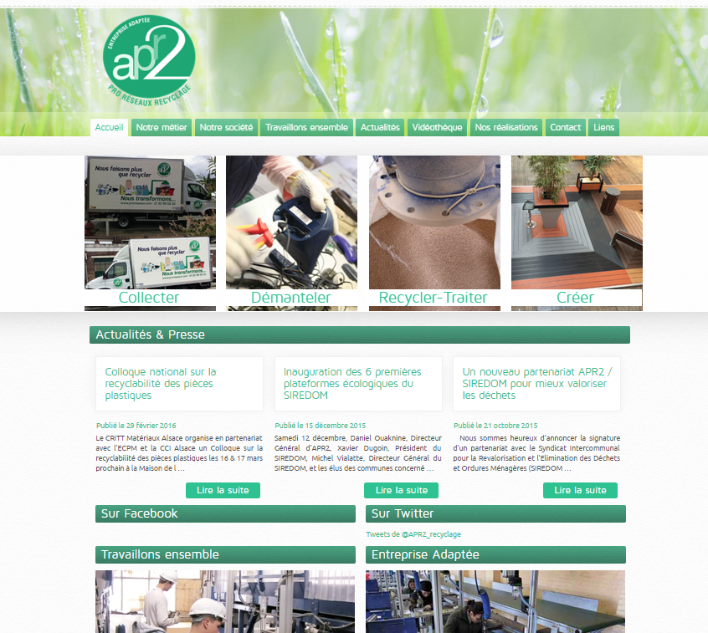

* Descriptif site

L’entreprise est spécialisée dans l’enlèvement et recyclage des matériels électriques, électroniques

* Langages technique

PHP, WordPress, JavaScript

* Mots-clés : nuage des mots-clés des concurrents

apr2, DEEE, proreseaux, entreprise adaptée, pro réseaux recyclage, recyclage DEEE, environnement, collecte de déchets, démanteler, écomatériau, DEEE, D3E, Déchets d&#039;équipements électriques et électroniques, nactimix, nactideck, nacticlin, pots kassandre, jardinères, mix urbain, handicap, bonnières sur seine, entreprise citoyenne, innovation, eco-materiau, développement durable, prix actines stratégies Innovact

* Ergonomie

De nombreux onglets et liens, navigation assez simple.

* Responsive

Non

* Applications mobile

Absence d’application mobile.

* Réseaux-sociaux : suivis ? (public et pro)

1. Présence sur les réseaux sociaux

-Chaine Youtube : 3 891 depuis 2013.

1. Présence sur les réseaux networking

Non trouvé.

1. Présence sur d’autres supports

-Flux RSS.

1. Newsletter

Absence de newsletter.

* Les bannières pub

Pas de bannières

* Les partenaires

Les différentes partenaires de l’entreprise Apr2 :

- http://www.reseau-gesat.com

- http://www.sequovia.com

- http://www.ecoguide-it.com

- http://www.yvelines-environnement.org

1  site : <http://www.cat-creuzier.com/>

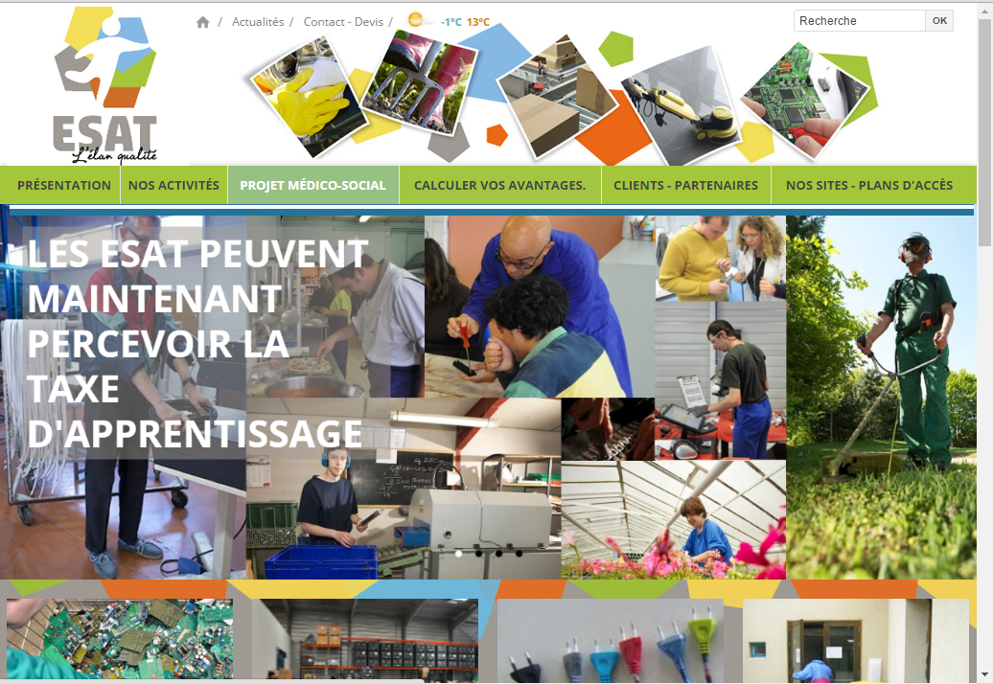

* Descriptif site

**L'ESAT**  **réalise, pour les entreprises, les collectivités et les particuliers les activités suivantes :**[Entretien de locaux](http://www.cat-creuzier.com/nos-activites-le-puy-en-velay-haute-loire-auvergne-c2/entretien-de-locaux-sr7.html)**,** [conditionnement et logistique](http://www.cat-creuzier.com/nos-activites-le-puy-en-velay-haute-loire-auvergne-c2/conditionnement-et-logistique-le-puy-en-velay-haute-loire-auvergne-sr8.html)**,** [serrurerie industrielle](http://www.cat-creuzier.com/nos-activites-le-puy-en-velay-haute-loire-auvergne-c2/serrurerie-industrielle-le-puy-en-velay-haute-loire-auvergne-sr13.html)**,** [démantèlement de déchets électroniques](http://www.cat-creuzier.com/nos-activites-le-puy-en-velay-haute-loire-auvergne-c2/collecte-et-demantelement-de-dechets-electroniques-le-puy-en-velay-haute-loire-auvergne-sr10.html)**,** [connectiques et câbles](http://www.cat-creuzier.com/nos-activites-le-puy-en-velay-haute-loire-auvergne-c2/connectique-et-cables-le-puy-en-velay-haute-loire-auvergne-sr11.html)**,** [espaces verts / serres](http://www.cat-creuzier.com/nos-activites-le-puy-en-velay-haute-loire-auvergne-c2/espaces-verts---serres-le-puy-en-velay-haute-loire-auvergne-sr12.html)**,** [mise à disposition de personnel](http://www.cat-creuzier.com/nos-activites-le-puy-en-velay-haute-loire-auvergne-c2/mise-a-disposition-de-personnel-le-puy-en-velay-haute-loire-auvergne-sr14.html)**.**

* Langages technique

PHP, Dreamweaver, JavaScript, HTML, CSS

* Mots-clés : nuage des mots-clés des concurrents

Pas de mots-clés

* Ergonomie

-Navigation intuitive

-Contenu cohérent

-Site rapide

* Responsive

Non

* Applications mobile

Absence application

* Réseaux-sociaux : suivis ? (public et pro)

1. Présence sur les réseaux sociaux

Pas de réseaux sociaux

1. Présence sur les réseaux networking

Pas de réseaux networking

1. Présence sur d’autres supports

Pas d’autres supports

1. Newsletter

Non

* Les bannières pub

Pas de bannières

* Les partenaires

Les différentes partenaires de l’entreprise Esat :

- <http://www.reseau-gesat.com/>

- <http://www.tuboplastctl.com/>

- <http://www.legrand.fr/>

- <http://www.agglo-vichyvaldallier.fr/>

- <http://www.visa-pour-lentreprise-injection.fr/>